|  |  |
| --- | --- |
| *voenmeh* | МИНОБРНАУКИ РОССИИ  федеральное государственное бюджетное образовательное учреждение  высшего образования  **«Балтийский государственный технический университет «ВОЕНМЕХ» им. Д.Ф. Устинова»**  **(БГТУ «ВОЕНМЕХ» им. Д.Ф. Устинова»)** |
| БГТУ.СМК-Ф-4.2-К5-01 |

|  |  |  |  |  |
| --- | --- | --- | --- | --- |
| Факультет |  | И |  | Информационные и управляющие системы |
|  |  | шифр |  | наименование |
| Кафедра |  | И5 |  | Информационные системы и программная инженерия |
|  |  | шифр |  | наименование |
| Дисциплина |  | Программирование на ЯВУ | | |

КУРСОВАЯ РАБОТА

НА ТЕМУ

«Игра PacMan»

|  |  |  |  |  |  |
| --- | --- | --- | --- | --- | --- |
| Выполнил студент группы | | | |  | И596 |
| Орехов Руслан Вячеславович | | | | | |
| Фамилия И.О. | | | | | |
| Орлов О. В. | |  |  | | |
| Фамилия И.О. Подпись | | | | | |
| Оценка |  | | | |  |
| «_____» |  | | | | 2020г. |

САНКТ-ПЕТЕРБУРГ

2020 г

# **СОДЕРЖАНИЕ**

СОДЕРЖАНИЕ 2

ВВЕДЕНИЕ 3

ОСНОВНАЯ ЧАСТЬ 4

1. Постановка задачи 4

2. Результат работы 4

3. Иерархия классов 8

ЗАКЛЮЧЕНИЕ 9

СКРИНШОТЫ ИГРЫ 10

# **ВВЕДЕНИЕ**

Видео игры прочно заняли свою позицию в современной индустрии развлечений. Существуют попытки выделить компьютерные игры как отдельную область искусства, наряду с театром, кино и т.п. Разработка игр может оказаться не только увлекательным, но и прибыльным делом, примеров этому предостаточно в истории.

Первые примитивные компьютерные и видео игры были разработаны в 1950-х и 1960-х годах. Они работали на таких платформах, как осциллографы, университетские мейнфреймы и компьютеры EDSAC. Самой первой компьютерной игрой стал симулятор ракеты, созданный в 1942 году Томасом Голдсмитом Младшим (англ. Thomas T. Goldsmith Jr.) и Истл Рей Менном (англ. Estle Ray Mann). Позже, в 1952 году, появилась программа "OXO", имитирующая игру "крестики-нолики", созданная А.С. Дугласом как часть его докторской диссертации в Кембриджском Университете. Игра работала на большом университетском компьютере, известном как EDSAC (Electronic Delay Storage Automatic Calculator).

В настоящее время, разработка игры – это многомиллионный процесс, в котором задействована целая команда разработчиков, сложные современные технологии и даже маркетинговые ходы.

С помощью своей курсовой работы я хотел познакомиться с процессом создания игры, узнать тонкости их реализации, сделать своё первое графическое приложение для Windows OC.

# **ОСНОВНАЯ ЧАСТЬ**

# **1. Постановка задачи**

Требования к работе:

* использование C++;
* использование SDL версии 1.2.15.
* решение задачи методом ООП.

Основные требования к программе:

* графический интерфейс.
* наличие нескольких уровней.
* хранение списка рекордов в отдельном файле.

В меню игры должен предоставляться выбор между началом игры (кнопка «Play»), настройкой текущего уровня (кнопка «Level»), просмотром игровой статистики (кнопка «Score»), меню с основной информации об игре (кнопка «Help»), и выходом из игры (кнопка «Exit»). У игры должны быть простые правила, но при этом она должна быть интересной.

# **2. Результат работы**

На рисунке 1 представлено полученное в результате разработки меню игры.

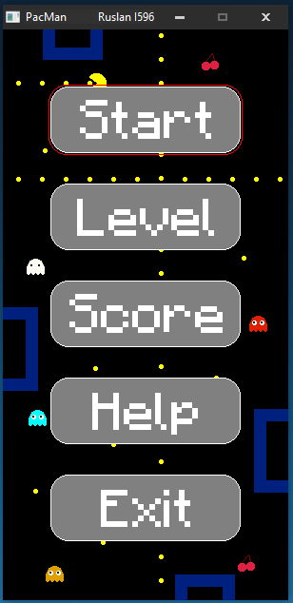

Рисунок 1 – Меню игры

Навигация по меню осуществляется с помощью клавиш ‘w’ и ‘s’. Кнопкой ‘enter’ активируется активный пункт меню (выделяется красной рамкой) и идет перенаправление.

После запуска игры появляется окно с выбранным лабиринтом. Изменение направления движения главного персонажа в игре осуществляется с помощью кнопок ‘w’, ‘a’, ‘s’ и ‘d’. Кнопкой ‘p’ можно поставить игру на паузу. Кнопка ‘esc’ возвращает игрока в главное меню. Цель игры – съесть все монетки и не умереть от противников. В игре присутствует 4 противника-призрака. У них есть 2 состояния. В первом случае главный персонаж умирает при попытке съесть их (в этом случае призраки разных цветов), а во втором случае они умирают от главного персонажа. Это происходит если pacman съел ягодку (в этом случае призраки перекрашиваются в серый). Через некоторое время призраки становятся снова “обычными”, и главному герою приходится снова от них убегать. За съеденную монетку дается 100 очков, за ягодку – 200 а за призрака – 300.

На рисунке 2 и 3 предоставлены скриншоты двух разных уровней, один из которых можно выбрать в меню “Level”.

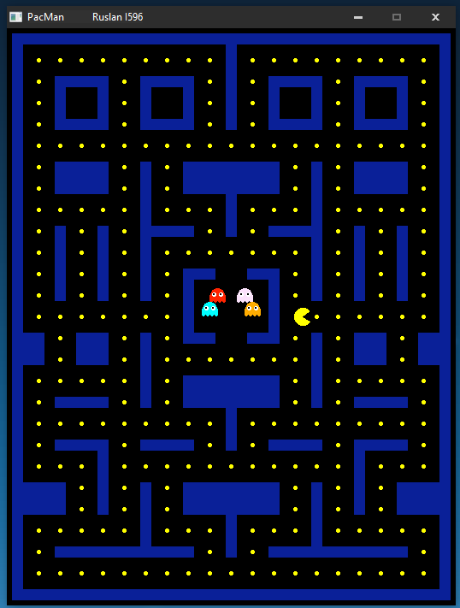

Рисунок 2 – уровень “Small”

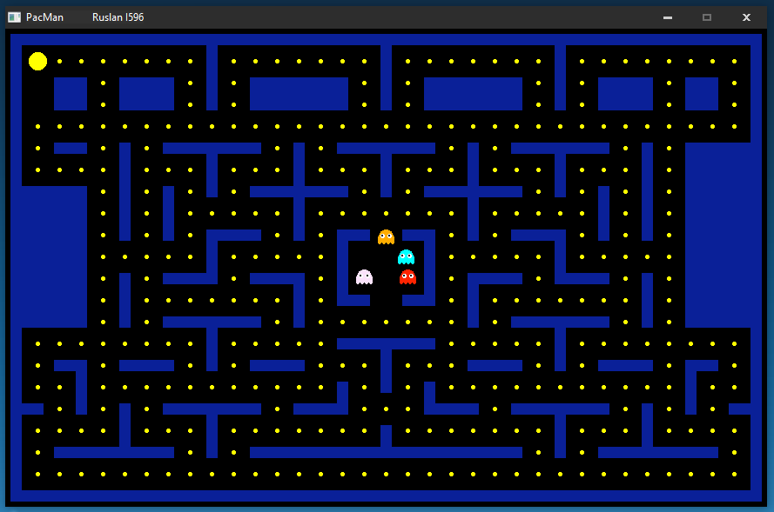

Рисунок 3 – уровень “Big”

На рисунке 4 приведен пример сообщения о том, что игра приостановлена.

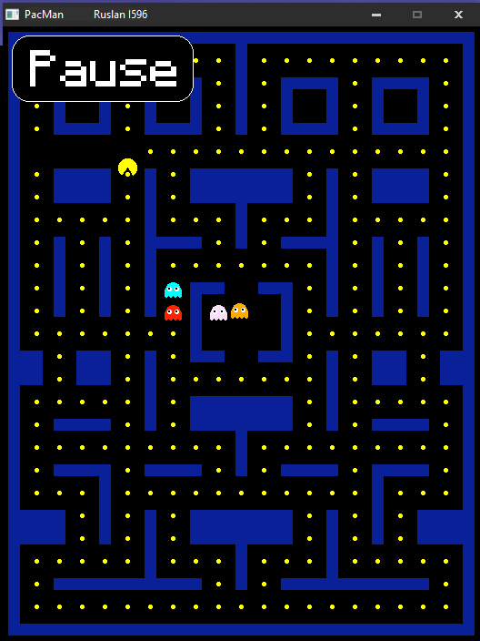

Рисунок 4 – приостановленная игры на уровне “Small”

На рисунке 5 приведен пример сообщения об окончании игры по причине того, что pacman попытался съесть призрака.

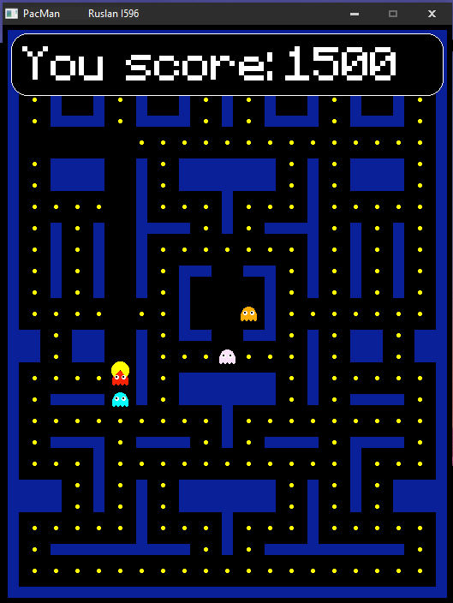

Рисунок 5 – конец игры

На рисунке 6 приведено подменю “Level” - в нем выбирается уровень, подменю “Score” – в нем отображается список рекордов (для каждого уровня свой) а также подменю “Help” – в нем содержится краткая информация об игре.

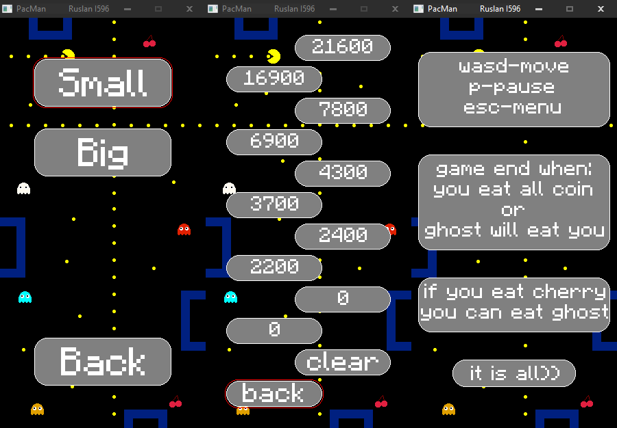

Рисунок 6 – подменю“Level”, “Score” и “Help”

# **3. Иерархия классов**

класс **TEXTURES** - хранит текстуры.

класс **MAZE** - хранит лабиринт, монетки и ягоды.

класс **ENTITY** – основа для пакмена и приведения.

класс **HERO**, наследуется от **ENTITY** – хранит информацию о пакмане.

класс **ENEMY**, наследуется от **ENTITY** – хранит информацию об одном призраке.

класс **LOGICS** – содержит в себе все, перечисленные классы, кроме **TEXTURES** и хранит информацию об игре

# **ЗАКЛЮЧЕНИЕ**

С помощью SDL удалось реализовать графический интерфейс, а с помощью навыков объектно-ориентированного программирования - гибкость кода и простую возможность дальнейшего расширения функционала.

Благодаря этой работе была создана игра на C/C++ с использованием классов, значит задача, поставленная перед этой работой - решена.

Также, в ходе создания игры были получены ценные навыки проектирование графических приложений, который будут несомненно полезны в дальнейшей профессиональной деятельности.

# **СКРИНШОТЫ ИГРЫ**

На рисунках 8 и 9 предоставлены скриншоты игры на разных уровнях.

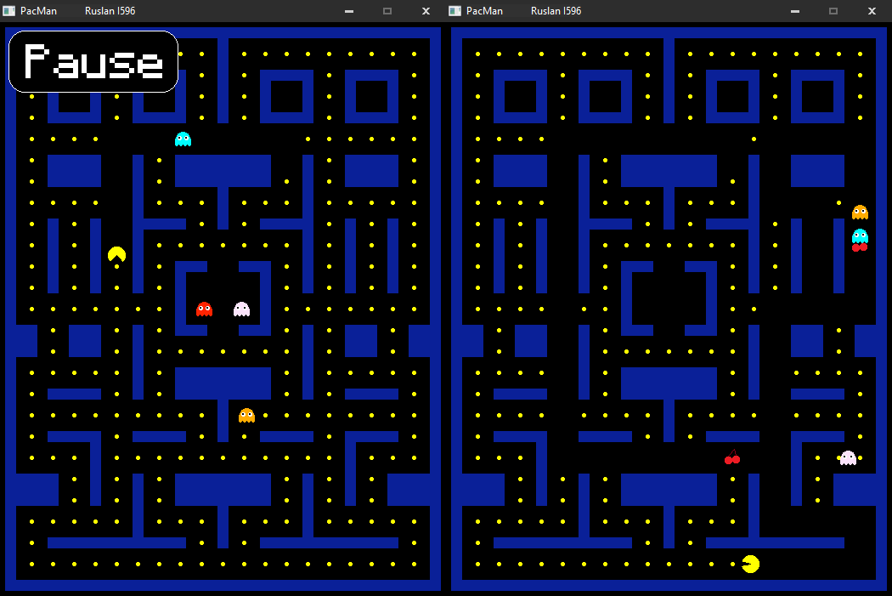

Рисунок 8 – геймплей на уровне “Small

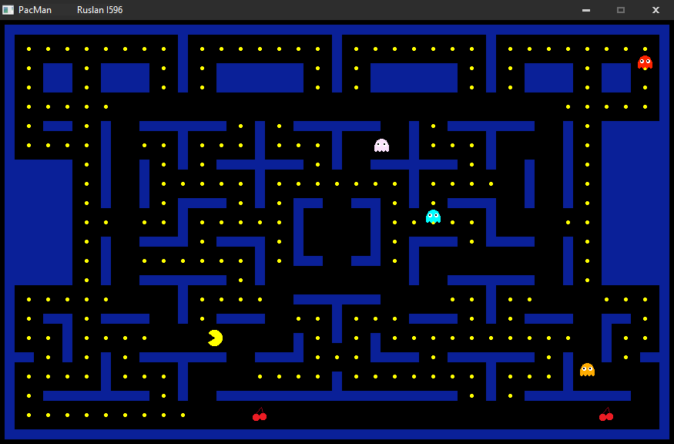

Рисунок 9 – геймплей на уровне “Big”

**СПИСОК ИСПОЛЬЗУЕМЫХ ИСТОЧНИКОВ:**

1. О.В. Арипова, О.А. Палехова, А.Н. Гущин. Программирование на языке высокого уровня. Лабораторный практикум.// Санкт-Петербург, 2014. -94 с.

2. Документация библиотеки SDL - <https://wiki.libsdl.org/> (дата обращения 05.07.2020)

**Приложение А:**

Приложение содержит в себе исходные файлы проекта.

Имя файла: «Приложение.rar».

Для разработки программы используется среда программирования Code::Blocks версии 1.2.15.

Для написания программы подключены основная библиотека SDL и дополнительные библиотека для работы с текстом SDL_ttf.

Проект включает в себя файлы с текстом программы:

1. «main.cpp» – описывает последовательность действий по игре.

2. Файлы «ENTITY.h» и «ENTITY.cpp» содержат класс «ENTITY».

3. Файлы «HERO.h» и «HERO.cpp» содержат класс «HERO».

4. Файлы «ENEMY.h» и «ENEMY.cpp» содержат класс «ENEMY».

5. Файлы «MAZE.h» и «MAZE.cpp» содержат класс «MAZE».

6. Файлы «TESTURES.h» и «TESTURES.cpp» содержат класс «TESTURES».

7. Файлы «LOGICS.h» и «LOGICS.cpp» содержат класс «LOGICS».

7. Файл «menu_full.bmp» содержит фон всех пунктов меню.

8. Файл «level_1.bin» содержит информацию о маленьком лабиринте.

9. Файл «level_1.bin» содержит информацию о большом лабиринте.

10. Файл «score_1.bin» содержит информацию о рекордах для маленького лабиринта.

11. Файл «score_2.bin» содержит информацию о рекордах для большого лабиринта.

12. Файл «PacMan.exe» - итоговое приложение.

13. Вспомогательные файлы для работы SDL и итогового приложения:

13.1 «libfreetype-6.dll».

13.2 «SDL.dll».

13.3 «SDL_draw.dll».

13.4 «SDL-ttf.dll».

13.5 «zlib.dll».

13.6 «Pixel.otf».